TP accès à une base de données avec Qt5

Objectif
Utilisation des classes d'accès aux bases de données avec la bibliothèque Qt5 affichage du contenu d’une table sous forme de tableau.
Les points techniques abordés seront :

- Accès aux bases de données avec QsqlDatabase
- Les requêtes en langage SQL avec QsqlQuery
- Le design pattern Model/Vue
- Les requêtes SQL avec le modèle QsqlTableModel
- La vue QtableView pour afficher des données sous forme de tableau.

Conditions de réalisation
Travail individuel sur PC avec QT Creator et phpMyAdmin
Un serveur de base de données est accessible avec phpMyAdmin:
hostname 172.18.58.5
username snir
password snir
basename snirBanque1 ou snirBanque2

RESSOURCES
Les classes Qt utilisées dans ce TP sont :
QSqlDatabase, http://doc.qt.io/qt-5/qsqldatabase.html
QSqlQuery http://doc.qt.io/qt-5/qsqlquery.html
QsqlTableModel http://doc.qt.io/qt-5/qsqltablemodel.html
QtableView http://doc.qt.io/qt-5/qtableview.html

le besoin
Les distributeurs automatiques de billets (DAB) permettent de se connecter à la banque. Ils offrent la possibilité d’interroger un compte pour en connaître le solde, de déposer de l’argent et d’en retirer. Ce sont ces fonctionnalités que nous allons étudier dans un premier temps côté client (sur le DAB) puis côté serveur (à la banque).

La base de données
Les informations concernant la base de données sont les suivantes:
Nom d’hôte | 172.18.58.5
Nom de la base | snirBanque1 ou snirBanque2
utilisateur | snir
Mot de passe | snir

La base de données "snirBanque1" ou "snirBanque2" contient un ensemble de tables et de vues avec des données initiales.
A l’aide de l’outil phpMyAdmin accessible à l’adresse http://172.18.58.5/phpMyAdmin/ (attention au respect des majuscules)
se connecter en tant qu’utilisateur snir avec le mot de passe snir sur la base de données snirBanque1 ou snirBanque2.
- Combien y-a t’il de tables dans cette base de données ?

- Combien y-a t’il de vues dans cette base de données ?

- Quelles sont les relations entre les tables ? Représenter le schéma des tables ?

- Quelle est la requête exprimée en langage SQL permettant d’obtenir le solde de chaque compte. Le solde d’un compte correspond à la somme des opérations sur ce compte car les opérations correspondant à un dépôts sont positives et les opérations correspondant à un retrait sont négatives. (indication vous devez utiliser SUM() et GROUP BY dans votre requête)

- Quelle est la requête (exprimée en langage SQL) permettant d’obtenir la vue vue_compte_courant

Nota vous pouvez vérifier votre résultat en éditant la requête associée à la vue.
Pour ce faire cliquer sur la vue vue_compte_courant puis sur l’onglet structure et enfin sur le crayon éditer la vue.
- Quels sont les utilisateurs autorisés à se connecter à la base de données snirBanque1 ou snirBanque2 ?

- Quels sont les droits accordés à l’utilisateur snir ?

Test de la connexion avec Qt

Dans un premier temps on se propose d’écrire un programme simple pour vérifier la connexion avec la base snirBanque1 en tant qu’utilisateur snir.
Le programme est écrit directement dans la fonction main().
Dans votre fichier .pro vous n’oublierez pas d’ajouter la ligne suivante :
QT += sql

Le visuel attendu est le suivant :
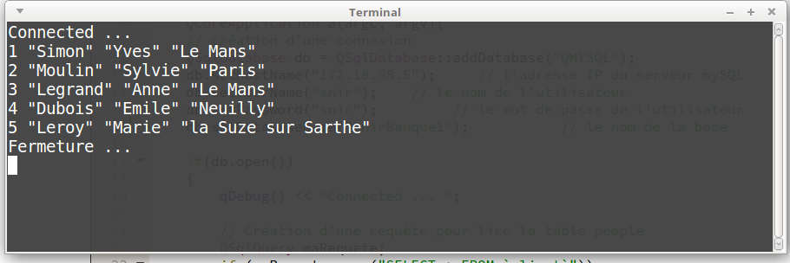

Votre programme affiche dans la console le contenu de la table client, puis insère un nouveau client à votre nom et votre prénom.

1 L’application se connecte
QSqlDatabase db = QSqlDatabase::addDatabase("QMYSQL");
db.setHostName("172.18.58.5"); // l'adresse IP du serveur mySQL
db.setUserName("snir"); // le nom de l'utilisateur
db.setPassword("snir"); // le mot de passe de l'utilisateur
db.setDatabaseName("snirBanque1"); // le nom de la base
if( db.open() ){ . . . }

2 Si la connexion est réussie alors l’application exécute la requête SQL SELECT * FROM `client
QSqlQuery maRequete(db);
if (maRequete.exec("SELECT * FROM `client`"))
{ . . . }

Tant qu’il y a des lignes dans le résultat
while(maRequete.next())
{
QVariant id = maRequete.value(0); // 0 première colonne
QVariant nom = maRequete.value("nom");
QVariant prenom = maRequete.value("prenom");
QVariant ville = maRequete.value("ville");
. . . . }

4 Exemple pour insèrer un nouveau client dans la table
QString insRequete =
"INSERT INTO `snirBanque`.`client` ( `nom`, `prenom`, `ville` ) VALUES ( :prenom , :nom, :ville )";

maRequete.prepare(insRequete);
maRequete.bindValue(":prenom", "Michel");
maRequete.bindValue(":nom", "Lafont");
maRequete.bindValue(":ville", "Versaille");
if (maRequete.exec()){
. . . .
}

5 fermeture de la connexion

db.close();

Création d'une IHM de consultation
L’interface aura l’aspect suivant :

Au lancement, de l’application une fenêtre principale s’affiche :
Dans le menu Serveur MySQL l’utilisateur peut cliquer sur connexion
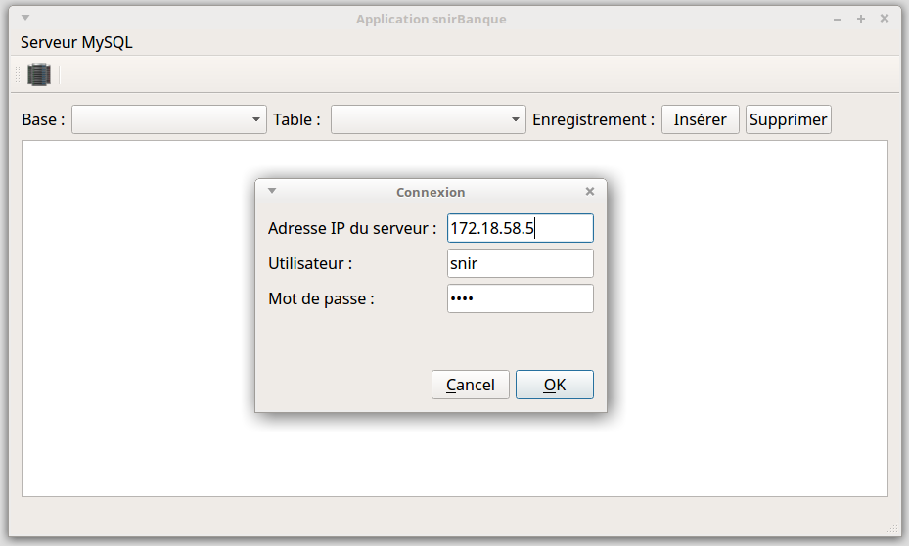
Une boîte de dialogue s’affiche alors pour établir une connexion avec un serveur de données.

Une fenêtre de dialogue (ou boîte de dialogue) est principalement utilisée pour des tâches de courte durée et de brèves communications avec l’utilisateur. La boîte de dialogue modale (modal dialog) est un dialogue qui bloque l’entrée à d’autres fenêtres visibles de la même application.
Un clique sur le bouton Connexion permet d’ouvrir la session, les bases de données disponibles s’affichent alors dans un combobox sur la fenêtre principale.
Si la connexion échoue, un message d'erreur apparaît sous forme de messageBox (utilisez la méthode lastError pour avoir un message explicite).
Qt fournit un certain nombre de boîte de dialogue prêtes à l’emploi :
La classe QMessageBox fournit un dialogue modal pour informer l’utilisateur ou pour demander à l’utilisateur une question et recevoir une réponse. Elle fournit aussi quatre types prédéfinis : QMessageBox::critical(), QMessageBox::information(), QMessageBox::question(), QmessageBox::warning().
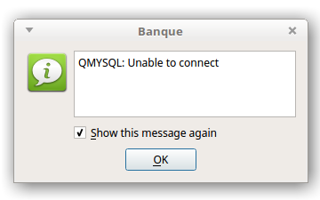
La classe QErrorMessage fournit une boîte de dialogue qui affiche un message d’erreur (showMessage()).

L’opérateur peut choisir une base de données parmi celles disponibles et cliquer sur le bouton OK pour valider son choix. La boîte de dialogue se ferme.
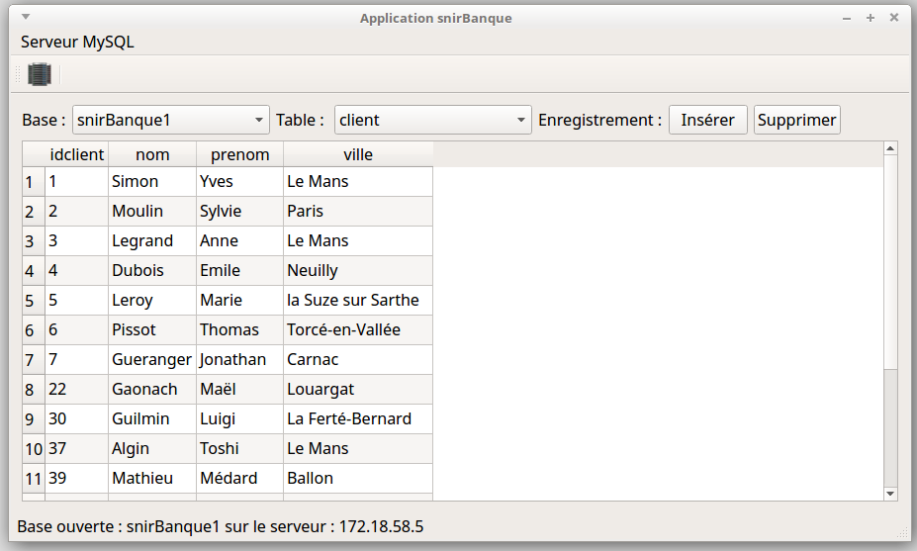
Dans la fenêtre principale, la barre d’états s'affiche avec le nom de la base et l’adresse du serveur.

Le combobox table permet de sélectionner une table parmi celles disponibles pour la base choisie.
Il est alors possible de modifier un enregistrement en l’éditant dans le tableau.

Le diagramme de classe
La Boîte de dialogue Connexion hérite de Qdialog et la MainWindow de QMainWindow comme le montre le diagramme de classes ci dessus.
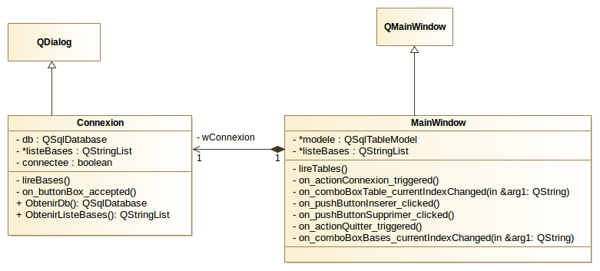

L’IHM de la boîte de dialogue Connexion

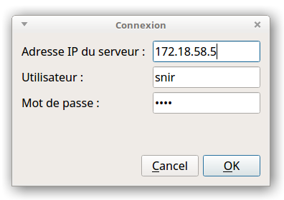
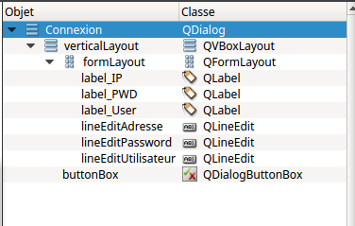

L’IHM de la fenêtre principale

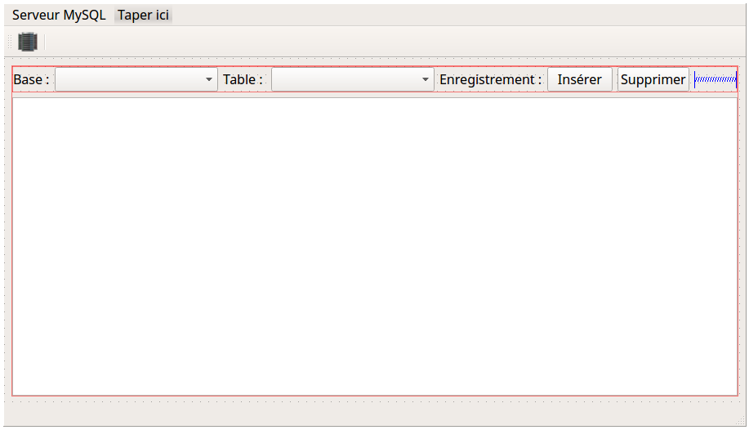
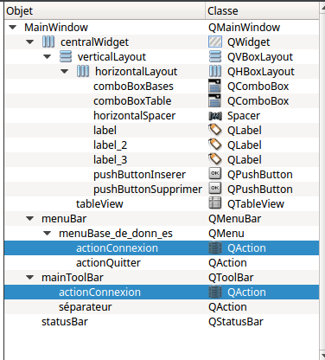

Pour ouvrir la fenêtre de dialoque Wconnexion :
// ouvre la fenêtre connexion
Wconnexion->exec();

Pour réaliser une requête avec QSqlTableModel :
this->modele = new QSqlTableModel(this);

modele->setTable("client");
modele->setFilter("`ville` = 'le mans'");
modele->select();
ce qui est équivalent à la requête
SELECT * FROM `client` WHERE `ville` = 'le mans'
Pour associer le modèle à une vue :
ui->tableView->setModel(modele);

Pour ajuster la largeur des colonnes au contenu :
ui->tableView->resizeColumnsToContents();

Fonctionnalités attendues:

- Un premier comboBoxBases permet de sélectionner une base parmi celles disponibles.
Compléter le comboBoxBases avec la liste des bases.
- Un second comboBoxTables permet de sélectionner une table à afficher parmi celles disponibles pour la base sélectionnée. La méthode tables() sur l’objet QsqlDatabase permet d’obtenir la liste des tables présentes dans la base de données sélectionnées.
QStringList tables = Wconnexion->db.tables(QSql::AllTables);
// AllTables les tables plus les vues

Compléter le comboBox avec la liste des tables obtenues.

- Un clique sur le bouton ajouter permet de créer un enregistrement en ajoutant une ligne dans le modèle associé à la vue. nous appelons insertRows() pour créer une nouvelle ligne (enregistrement) vide.

Il est alors possible d’éditer les champs de la table, un appui sur la touche Enter du clavier permet de valider la saisie.
La stratégie de modification du modèle sera défini sur OnRowChange
modele->setEditStrategy(QSqlTableModel::OnRowChange);

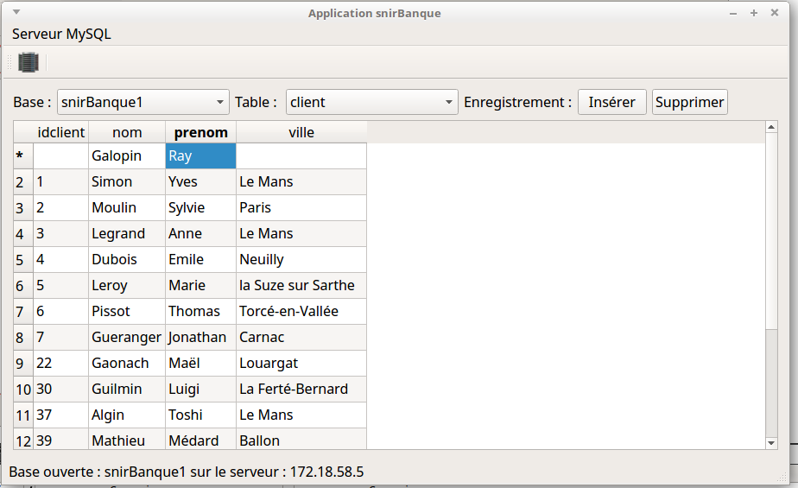

- Un clique sur le bouton supprimer permet de supprimer l’enregistrement sélectionné sur la vue.
Nous appelons removeRow() pour retirer une ligne du modèle.
removeRow() reçoit le numéro de la ligne à supprimer c’est à dire celle sélectionnée.
Une fenêtre s’affichera pour demander la confirmation de la suppression.
Pour connaître le numéro de la ligne sélectionnée sur la vue :
ligneSelectionee = ui->tableView->selectionModel()->currentIndex().row();

